CO NÁS ČEKÁ V PROSINCI
12 - 04. 12. 2020
- „Nadílka pro ptáčky“, přineste ptáčkům krmení

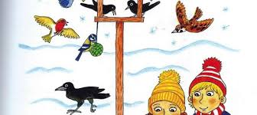

4. 12. 2020 – pátek
- „Mikuláš v mateřské škole“ – děti přijdou v tento den za čertíky nebo andílky, stačí symbolicky

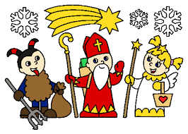

7. 12. – 09. 12. 2020
- „Pečení vánočního cukroví“- děti si přinesou zástěrky

10. 12. 2020 – čtvrtek
- „Kapře, kapříčku…“ – tematická vycházka

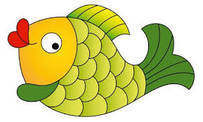

15. 12. 2020 – úterý
- „Cesta do Betléma“ – vánoční příběh v podání p.učitelek a dětí, zpěv koled

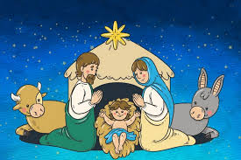

16. 12. 2020- středa
- divadlo „Zimní pohádka“, Sandra Rýdlová

17.12 2020–čtvrtek
- „Vánoční zacinkání v mateřské škole“- tradice, zvyky u vánočního
stromečku

